Осенины
Главным народным праздником сентября были осенины. В разных губерниях этот праздник называли по-своему: Оспожинки, День благословения хлебов, Богородицкая, Матушка-осенина, Праздник урожая, Огородичен день. Осенины отмечали три раза: 14, 21 и 27 сентября. Они символизировали прощание с летом, встречу с осенью и подготовку к зиме.
14 сентября – Семён Летопроводец
В этот праздник принято отмечать новоселье, проводились обряды пострига, разжигания нового огня, похорон мух. Семёнов день начинает бабье лето.
21 сентября – Оспожинки.
Это День Осеннего равноденствия, праздник урожая. Считалось, что с этого дня осень прочно вступает в свои права.
27 сентября –Воздвиженье.
Все приметы и обряды этого дня были связаны со словом «двигаться». Воздвиженье осень зиме навстречу двигает, «хлеб с поля на гумно движется, «птица в отлёт двинулась», и даже «кафтан с шубой сдвинулся», и шапка надвинулась»
Книги о народных праздниках и обычаях
Круглый год. Русский земледельческий календарь /сост., вступ. ст. и примеч. А. Ф. Некрыловой, ил. Е. М. Белоусовой. – М. : Правда, 1991.—496 с., ил. – ISBN 5-253-00598-6.
Миловский А. С. Песнь жар-птицы: рассказы о народных праздниках.—М. : Дет. лит., 1987. – 190 с., фотоил.— (Библиотечная серия).
Михеева Л. Н. Русские народные праздники /Людмила Михеева; худож. Е. А. Румянцева. – М.: Дрофа- Плюс, 2007. – 80 с., ил. – (Наше Отечество) – ISBN 978-5-9555-1155-9.
Народное творчество: науч.-попул. илл. ж-л / гл. ред. Каргин – 1999. – № 6.
Русское народное поэтическое творчество: хрестоматия /под ред. проф. Н. И. Кравцова. – М.: Просвещение, 1971.— 415 с.

Составитель: библиограф Долгова С. И.
МБУК « Угранская РЦБС»

Родники
народные
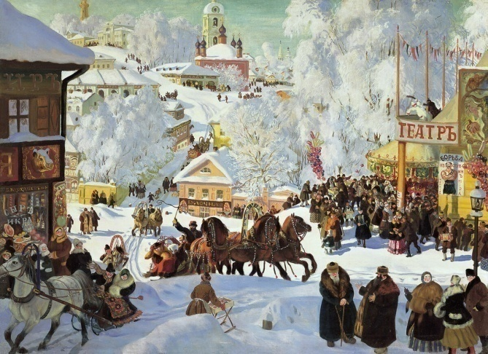

Русские народные праздники
(Информационная памятка)

Угра
2022
6 - 19 января – Святки
Славянские святки известны в народе как две недели гаданий и магических обрядов. В них включены праздники: Рождество, Старый Новый год, Крещение.

Неделя перед Великим постом –
Масленица.
Это прощание с зимой и подготовка к встрече с весной, Великому посту и Пасхе. Всю неделю пекутся блины как символ солнечного диска.

22 марта — Сороки
Сороки (Жаворонки) – в Древней Руси это день встречи весны, когда «сорок птиц прилетают, сорок пичуг на Русь пробираются». Праздник связан с весенним равноденствием.
В христианстве является днём памяти Сорока мучеников Севастийских.

Первое воскресенье после Пасхи –
Красная Горка
У славян этот праздник означал полный приход весны. Природа начинает расцветать, деревья и травы пускают новые зелёные побеги. Молодёжь на горках устраивала забавы и состязания. Они водили хороводы, пели песни, встречали восход солнца. Принято было угощаться блюдами с яичницей. На Красную горку играли свадьбы.

Семик , Троица
Троица – один из самых больших христианских праздников. Троица входила в цикл связанных между собой праздничных дней – Семик (седьмой четверг после Пасхи), Родительская суббота и Троица.
Корни праздника уходят глубоко в народные и даже языческие традиции.
Главным объектом поклонения в эти дни становилась берёза.

В ночь с 6 на 7 июля – Иван Купала
До изменения летоисчисления праздник совпадал с днями летнего солнцестояния, максимальным расцветом природы, победой света над тьмой. С возникновением христианства этот день посвящён также Иоанну Крестителю. Так что этот праздник по обоим традициям посвящён воде. По народным приметам в день летнего солнцестояния вода соединяется с огнём. Поэтому костры разводят на берегах рек и озёр.

2 августа – Ильин день
Праздник посвящён пророку Илье. Славянами этот день почитался как праздник древнего бога грома Перуна. Начиная с этого дня холодный воздух начинает окутывать землю, водоемы покрываются ряской, на березах замечаются первые желтые листья. Этот день считается закрытием купального сезона. «Пришёл Илья, осень говорит: «Вот и я!»

Спасы
14 августа – Медовый или Маковый Спас. Крестьяне начинают собирать мед. С этого дня начинается сбор первого урожая.
19 августа – Яблочный Спас. Праздник первых плодов связан с созреванием яблок.
29 августа – Спас Ореховый, Хлебный. К этому дню вызревают орехи. По традиции в этот день заканчивается уборка хлебов и печется первый каравай из муки нового урожая.

